附件1

2026年广西自筹经费技术创新项目申报指南

一、行业领域和申报范围
（一）行业领域。申报项目符合国家和自治区相关产业政策，以高端化、智能化、绿色化为目标，对改造传统产业、培育新兴产业、布局未来产业有较好的示范带动作用。鼓励“链主”企业、行业龙头企业充分发挥主导作用，围绕全力打造有色金属及关键金属材料、先进钢铁材料、现代绿色化工、人工智能及新一代信息技术、机械及高端装备制造、新能源汽车及电池、食品加工、林产加工及纸业、生物医药及健康、绿色建材等制造业十大现代化支柱产业以及其他传统优势产业改造提升的关键环节开展技术创新攻关。
（二）申报范围。申报项目重点聚焦新技术、新产品、新工艺、新材料、新产业的发展导向，能代表先进技术发展方向，鼓励企业围绕《产业基础创新发展目录（2021年版）》深化攻关，突破一批新技术、新产品，提升产业整体竞争力。项目名称、建设内容应主要围绕新技术研发、新产品研制或新工艺研究等方面展开；无法产生创新成果、产线技术改造类、平台建设类的项目不属于自筹经费技术创新项目申报范围。

二、申报要求
（一）申报对象。项目承担单位为在广西壮族自治区境内注册的具有独立法人资格的工业企业或软件和信息技术服务业企业，依法生产经营，具备健全的财务核算与管理制度。申报单位重视研发投入，建有专职研发人员队伍，项目负责人是项目申报单位的正式在职人员或聘期能覆盖项目执行期的人员。
（二）项目要求。申报项目具备实施条件，处于在建或即将实施状态，所需资金已落实或具备一定的前期投入条件，原则上实施周期不超过3年、总投资不低于50万元。项目技术创新点明确、技术含量较高、具备较强的可行性。预期成效包括可量化的数据指标，能产生新技术、新产品、新工艺、新材料等方面创新成果、自主知识产权（专利、软著、商标等）或相关标准等，并取得一定经济效益和社会效益。
（三）申报数量。鼓励企业积极开展创新研发活动，将符合要求的技术创新项目择优提交申报，原则上每家企业项目申报数量不作限制，但为保障项目实施质量，同一项目负责人承担的项目数不超过3项。

三、申报材料和申报程序
（一）申报材料。项目申报材料由申报企业按《申报书》（附件2）框架要求编写。项目名称和项目内容原则上要重点突出新产品、新技术或新工艺等方面的创新研究开发，项目名称参考详见附1。编制的材料包括但不限于以下内容：
1. 项目基本情况表。
2. 项目计划任务书。
3. 项目计划进度。
4. 企业营业执照、2025年度审计报告或会计报表等附件。
（二）在线申报。各申报企业注册登录“广西壮族自治区工业和信息化厅工业创新管理系统”（http://www.gxgycx.com），进入“广西自筹经费技术创新项目”链接进行填报（无需提交纸质材料）。工业创新管理系统注册、申报等具体操作详见附2。
（三）审核推荐。各市工业和信息化局要积极引导和组织本辖区内企业开展申报，在审核推荐截止日期前登录管理系统根据要求对项目基本情况、项目申报书进行审核、推荐。
（四）专家评审。自治区工业和信息化厅依据各市工业和信息化局的审核推荐意见，组织专家对推荐项目进行评审遴选。
（五）项目下达。自治区工业和信息化厅根据专家评审意见确定拟纳入项目计划的项目清单，按程序审批后下达项目计划。
附：1. 项目名称参考
2. 工业创新管理系统操作手册

附1

项目名称参考

一、侧重新产品方面的研究开发
宽工作温度快充型三元动力锂离子电池研发
中置极耳焊接式锂离子倍率电池的研发
双工位聚合物锂离子电池真空注液设备的研发
可实现多标签堆叠具群读功能超高频RFID标签开发
晾衣除菌控制技术的LED面板灯开发
基于多传感器接触的双刷吸尘机器人的研发
基于15KV高压突波防护的网络连接器研究与开发
基于10G网络讯号传输的滤波模组研究与开发
基于波峰回流焊接技术USB连接器的研究与开发
医疗血糖仪测试卡片多方位推退卡片连接器研究

二、侧重新技术方面的研究开发
无菌医疗袋阻菌抗菌透析纸层技术的研发
基于深度学习的智能图像识别技术研发及应用
新能源汽车电控总成壳体压铸成形技术研发
控制柜的数字模拟控制电路技术开发
手机中板纳米注塑技术的研发及应用
锂离子电池组热控制技术的研发
环氧树脂粉末涂层与铝型材表面结合技术研究
超高亮度阵列式LED背光模组关键技术研发
铝合金的真空压铸技术研究
儿童汽车安全座椅可挠性层发泡技术开发

三、侧重新工艺方面的研究开发
复合注塑成型手机中框成型工艺的研发
手机中板外框热嵌工艺的研发及应用
一种盖板二次扫光翘曲拉直工艺的开发
无线射频触点阵列封装工艺开发
集成电路双芯片堆叠封装工艺开发
新能源汽车电控总成箱体密封浸渗技术工艺研发

四、其他
面向中低温热能高效利用的相变储热材料研究
高性能快充型锂离子电池关键材料与技术研发
新型轻质耐热铝合金设计与制备关键技术的研究
全生物降解双向拉伸聚乳酸胶带的研究与工艺开发
采用石墨烯防腐涂料的散热片及其制备工艺开发
超高压200V固态电容工艺技术研究及应用
感应器芯片倒装贴片封装关键工艺技术开发

附2

工业创新管理系统操作手册

一、企业账号注册
第一步：建议使用谷歌浏览器打开浏览“广西壮族自治区工业和信息化厅工业创新管理系统”（http://www.gxgycx.com）。
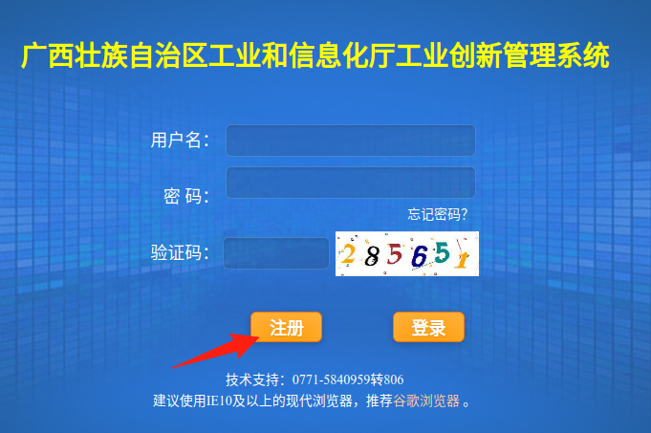
第二步：点击“注册”，在注册页面按提示要求输入用户信息、企业信息，提交注册。
如下图：
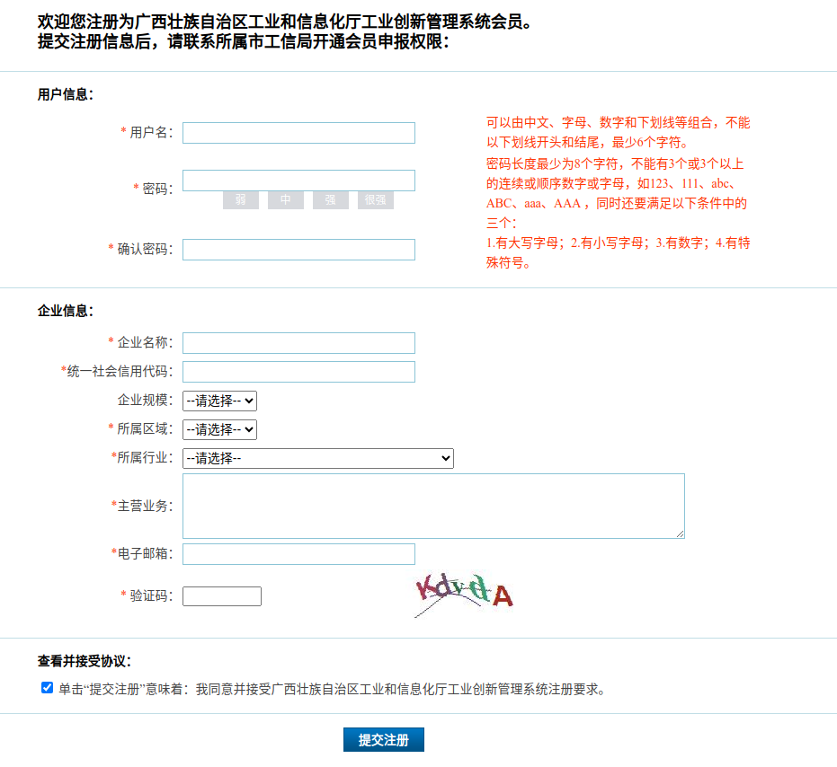

二、申报系统登录
第三步：完成企业账号注册后，返回登录页面，输入注册好的用户名和密码，登录。
此前已注册过企业账号无需重新注册，可直接登录。
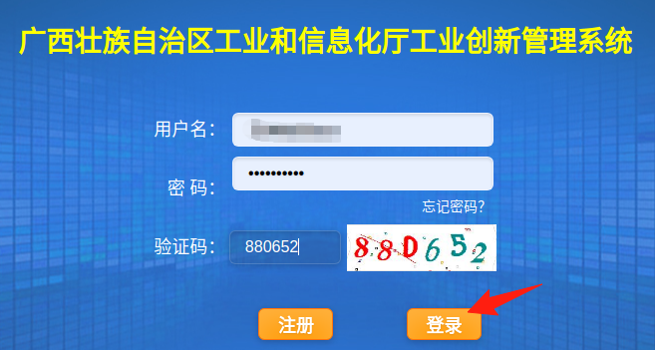
第四步：成功登录后，在“项目类”栏目中选择“广西自筹经费技术创新项目”链接进入项目申报页面。
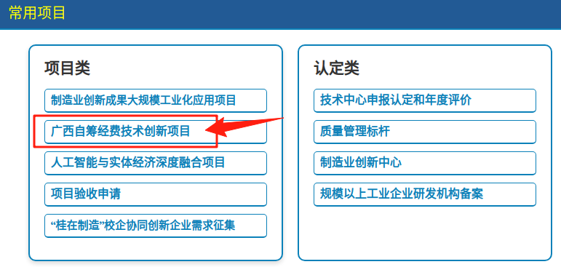

三、企业项目申报
第五步：找到2026年广西自筹经费技术创新项目，选择“申报”操作；在弹出的小窗口中输入项目名称，点击申报即可进入项目申报环节。
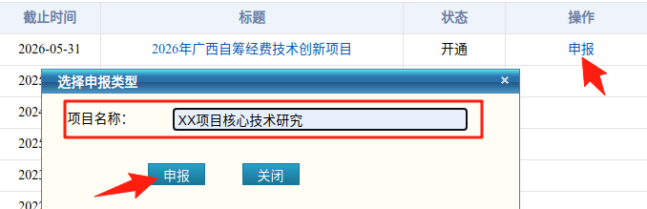
第六步：在项目申报页面中，按照已经编写好的《2026年广西自筹经费技术创新项目申报书》（附件2）框架，填报项目基本情况表、项目完成目标值、项目计划进度表等内容，并上传企业法人执照、计划任务书等相关附件。
1、项目基本情况表：
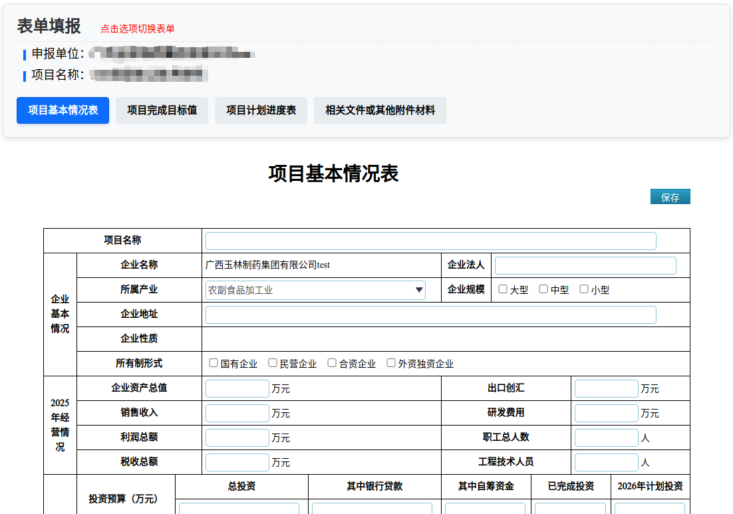
2、项目完成目标值：
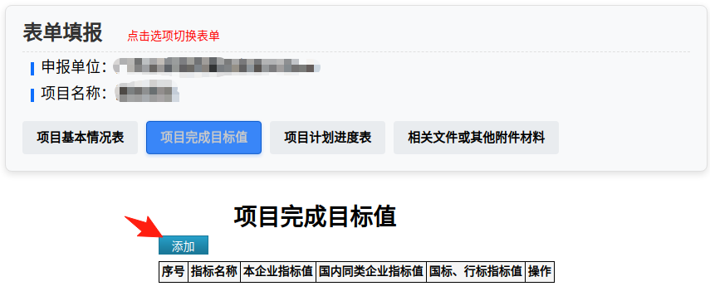
3、项目计划进度表：
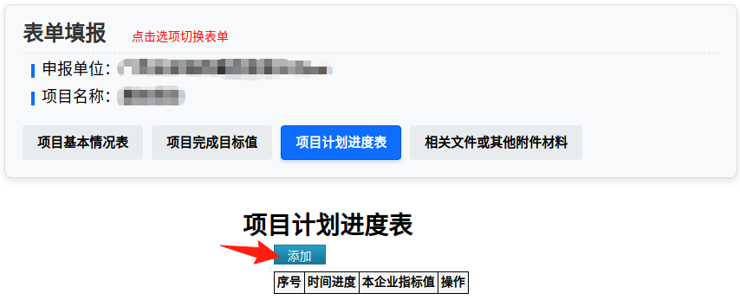
4、相关附件或其他附件材料：
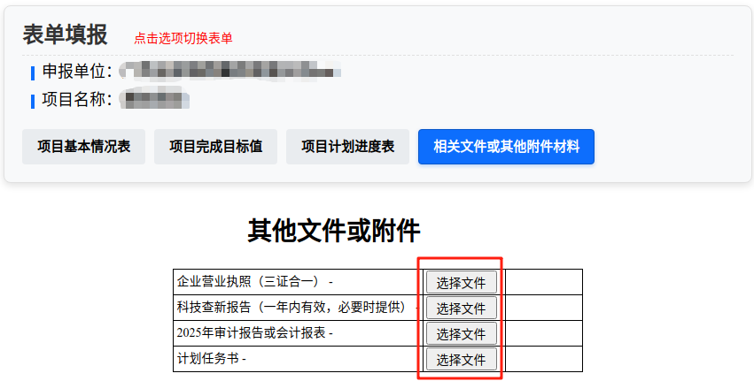

四、项目信息修改及申报提交
如要修改项目申报信息、完善申报内容等，可在“申报管理”页面，对应申报项目选择“修改”进入项目页面，对有遗漏的内容项进行修改、补充完善。
此外，还可以查看项目信息、审核记录、进行删除等操作。
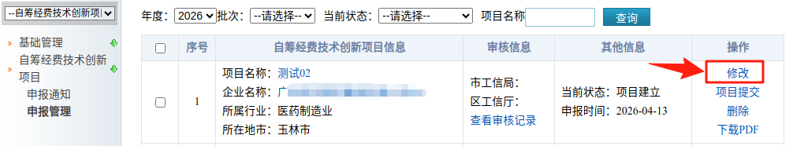
第七步：所有项目申报信息核对确认无误后，点击“项目提交”即可完成项目申报。

